11.05.2020r.
Temat tygodnia: NA ŁĄCE

Temat dnia: Rośliny na łące
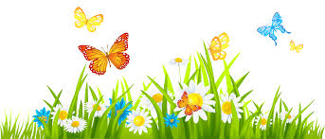
Witajcie, w tym tygodniu przenosimy się na łąkę, oto zadania na dziś.
- Gimnastyka poranna: skacz jak żabka, fruń lekko jak motyl, naśladuj wąchanie stokrotek.
- „Łąka” – posłuchaj wiersza.
„Łąka”
M. Buczkówna
Na łąkę trzeba iść rano
Kiedy jest jeszcze rosa -
cichutko przystanąć
I słuchać
Jak brzęczy pszczoła, jak bąk, a jak osa
Patrzeć jak skrzydła motyli
Zamykają się i otwierają
Jak mała biedronka
Na łódce z listka płynie
Po zielonym kołysaniu -
A potem trzeba się pochylić
Nad każdym kwiatem
I zapytać jak ma na imię.
Proponowane pytania do rozmowy z dzieckiem:
- O jakim miejscu była mowa w wierszu?
- Co można spotkać na łące?
- Kto mieszka na łące?
- Dlaczego należy się tam zachowywać cichutko?

ŁĄKA TO MIEJSCE PEŁNE ŻYCIA, KOLORU I ZAPACHU KWIATÓW
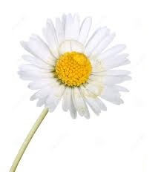
- „Rośliny na łące”- nazwij rośliny, wymień pierwsza i ostatnią głoskę w wyrazach, podziel wyrazy na sylaby, licz sylaby, wymień wszystkie głoski w nazwie mak.
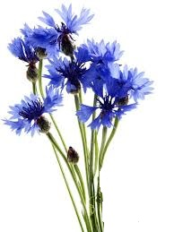
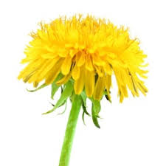

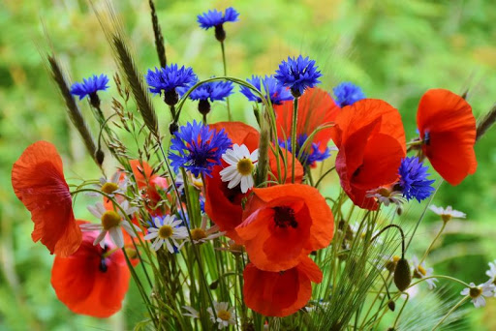
chabry
stokrotka
mak
mlecz
(mniszek lekarski)
koniczyna

- „Wiosenna łąka” – rozmowa na temat ilustracji w Wielkiej Księdze Tropicieli.
- „Niezapominajki są to kwiatki z bajki” – nauka rymowanki na pamięć.

„Niezapominajki” – M. Konopnicka
Niezapominajki
to są kwiatki z bajki!
Rosną nad potoczkiem,
patrzą rybim oczkiem.
Gdy się płynie łódką,
Śmieją się cichutko
I szepcą mi skromnie:
„Nie zapomnij o mnie”.

Dziecko powtarza rymowankę za każdym razem w inny sposób:
Wolno, wolno, wolno, wolno, szybko, szybko.
Szybko, szybko, szybko, szybko, wolno, wolno.

- Praca z książką Tropiciele cz. 4, s.5.
Zadanie 1. Kolorowanie tulipana według kodu.
Zadanie 2. Przeliczanie kwiatów, kolorowanie tych, których jest więcej.

- „Bąki z łąki” zapraszam od osłuchania z piosenką, dziś nauczymy się refrenu piosenki.
https://www.youtube.com/watch?v=evnv3fi1EtM
Tekst piosenki:
1. Znów się zastanawiam jak w każde lato,
Kto to pomaga kwitnąć kwiatom?
Na trawie na łące, kocyk rozłożę,
Przyjrzę się z bliska co lata na dworze

Ref: Bąki z łąki i biedronki i puchate, grube trzmiele,
Muszki, muchy, małe pszczółki to planety przyjaciele!

2. Pracują ciężko i pyłek zbierają,
Dzięki nim kwiaty dobrze się mają
A także owoce, warzywa i zboże,
Jak to się dzieję, spytać ktoś może?
Ref…..

BAJECZKI Z NASZEJ PÓŁCZKI – „Wielka przygoda małej Zosi”

Zapraszam na wiosenny spacer na łąkę, zobaczcie jaka jest kolorowa i pachnąca. Wykorzystajcie wolny czas na ulubione zabawy. Pamiętajcie o myciu rąk.
Pozdrawiam serdecznie
Ewa Kuś

Wielka przygoda małej Zosi

